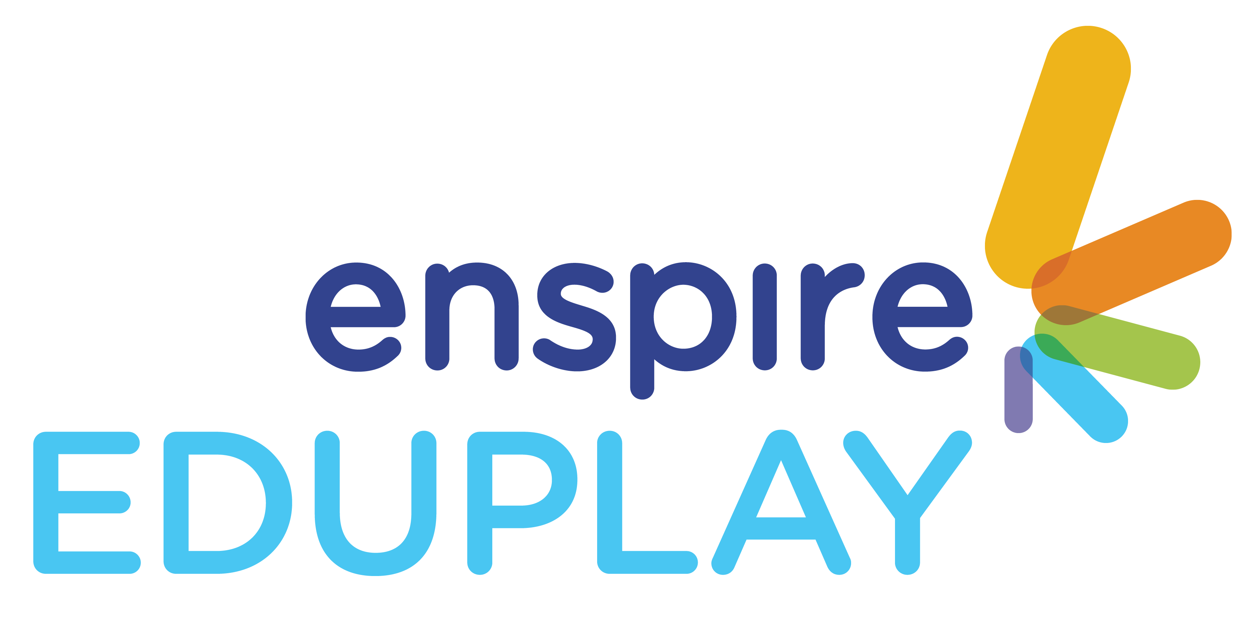

CHƯƠNG TRÌNH LÀM QUEN TIẾNG ANH EDUPLAY
NỘI DUNG DÀNH CHO MẪU GIÁO LỚN
Thời gian | Chủ đề | Ngôn ngữ | Kết quả mong đợi/ buổi
 |  |  |  | Thơ/ nhạc
Tuần 15  (16/12-20/12) | Christmas (Giáng sinh) | Từ vựng  *1. snowman: người tuyết  *2. Christmas tree: cây thông Nôen  3. candy cane: cây kẹo  4. reindeer: tuần lộc  Cấu trúc  *1. What do you want for Christmas?  I want a Teddy.  2. What color is a Christmas tree?  It’s green. | Buổi 1: Giới thiệu  Trẻ yêu thích chủ đề và phát âm được từ theo hướng dẫn của cô. | What color is Rudolph’s nose?  https://www.youtube.com/watch?v=y4SpQMom8t8
Tuần 15  (16/12-20/12) | Christmas (Giáng sinh) |  | Buổi 2: Luyện tập  Trẻ hiểu và nhớ được từ, các mẫu câu đã học.
Tuần 15  (16/12-20/12) | Christmas (Giáng sinh) |  | Buổi 3: Luyện tập  Trẻ làm thiệp Giáng Sinh theo ý thích của trẻ và viết thư gửi ông già Noel về món quà trẻ muốn được nhận.
NỘI DUNG TUẦN HỌC TIẾP THEO:
Thời gian | Chủ đề | Ngôn ngữ | Kết quả mong đợi/ buổi
 |  |  |  | Thơ/ nhạc
Tuần 16  (23/12-27/12) | Review 4  (ôn tập lại nội dung của tuần 15 và báo cáo đánh giá kết quả kỳ I)

